**SOLICITUD DE NUEVO DESARROLLO**

|  |  |  |
| --- | --- | --- |
| **Nombre Requerimiento** | GENERACIÓN DE PROCEDIMIENTO EXTERNO PARA GENERACIÓN DE PDFs. | |
| **Sociedad**  Diarco. Potigian | **Clasificación**  Necesaria. Para revisión.  **Prioridad:**  Alta. | **Fecha Alta Requerimiento**  20-09-2022 |
| **ID Requerimiento Sistemas** | FORMULARIO DE LECTOR DE COMPROBANTES DE PAGO EN PDF.  PROCEDIMIENTO EXTERNO DE GENERACIÓN DE PDF DE TICKETS. | |
| **Usuario Solicitante**  **GERENCIA DE SISTEMAS** | **Sector**  **GERENCIA DE SISTEMAS** | **Fecha deseable implemtación:**  10-2022 |
| **Autoriza (Sponsor)** | **Sector** | **IT Referente Julián Marcelo Zappia** |

|  |  |  |  |
| --- | --- | --- | --- |
| **Revisión** | **Fecha Emisión** | **Responsable** | **Observaciones** |
| 1.0 | 20-09-22 |  |  |

|  |  |
| --- | --- |
| 1. **1** | **Objetivo (Problemática y Justificación) (Usuario)** |

*El LIC. / ING. HERNÁN LÓPEZ solicita procedimiento externo de generación en formato PDF a modo de respaldo para una eventual necesidad de impresión. Sería necesario un formulario con GRID con lista de tickets emitidos, con la opción de impresión de comprobante seleccionado.*

|  |  |
| --- | --- |
| 1. **2** | **Alcance (Usuario)** |

*Solo asignado por Administrador de Sistema, de acuerdo a requerimiento. El Sistema posee la funcionalidad de asignar niveles de seguridad a los diferentes procedimientos.*

|  |  |
| --- | --- |
| 1. **3** | **Definición Funcional (IT)** |

*Mantener procesos actuales de procedimiento de ingreso de pagos y emisión de tickets en papel.*

*Cálculo de Monto a Pagar.*

*Selección de Forma de Pago.*

*Si (Forma de Pago = 1)*

*Mantener procesos actuales.*

*Código sugerido*

*Public Function Getcolumnaszise(ByVal dg As DataGridView) As Single()*

*Dim values As Single() = New Single(dg.ColumnCount - 1) {}*

*For i As Integer = 0 To dg.ColumnCount - 1*

*values(i) = CSng(dg.Columns(i).Width)*

*Next*

*Return values*

*End Function*

*Public Sub exoportardatospdf(ByVal document As Document)*

*Dim datatable As New PdfPTable(DataGridView1.ColumnCount)*

*datatable.DefaultCell.Padding = 3*

*Dim headerwidths As Single() = Getcolumnaszise(DataGridView1)*

*datatable.SetWidths(headerwidths)*

*datatable.WidthPercentage = 100*

*datatable.DefaultCell.BorderWidth = 2*

*datatable.DefaultCell.HorizontalAlignment = Element.ALIGN_CENTER*

*Dim encabezado As New Paragraph("varTextosPredeterminados”, New Font(Font.Name = "TipoFuente", valTamaño, Font.Bold))*

*Dim texto As New Phrase("varTextosPredeterminados" + …*

*For i As Integer = 0 To DataGridView1.ColumnCount - 1*

*datatable.AddCell(DataGridView1.Columns(i).HeaderText)*

*Next*

*datatable.HeaderRows = 1*

*datatable.DefaultCell.BorderWidth = 1*

*For i As Integer = 0 To DataGridView1.RowCount - 1*

*For j As Integer = 0 To DataGridView1.ColumnCount - 1*

*Next*

*datatable.CompleteRow()*

*Next*

*document.Add(encabezado)*

*document.Add(texto)*

*document.Add(datatable)*

*End Sub*

*Private Sub Button2_Click(ByVal sender As System.Object, ByVal e As System.EventArgs) Handles Button2.Click*

*Try*

*Dim doc As New Document(PageSize.A4.Rotate(), 10, 10, 10, 10)*

*Dim filename As String = Environment.GetFolderPath(Environment.SpecialFolder.DesktopDirectory) + "\DescripciónComprobante"*

*Dim file As New FileStream(filename, FileMode.Create, FileAccess.Write, FileShare.ReadWrite)*

*PdfWriter.GetInstance(doc, file)*

*doc.Open()*

*exoportardatospdf(doc)*

*doc.Close()*

*Process.Start(filename)*

*Catch ex As Exception*

*MessageBox.Show("No se puede crear el documento", "Error", MessageBoxButtons.OK, MessageBoxIcon.Error)*

*End Try*

*End Sub*

*(El código es teórico, orientativo, no probado).*

***FORMATO SUGERIDO DE VISOR PARA IMPRESIÓN DE COMPROBANTES.***

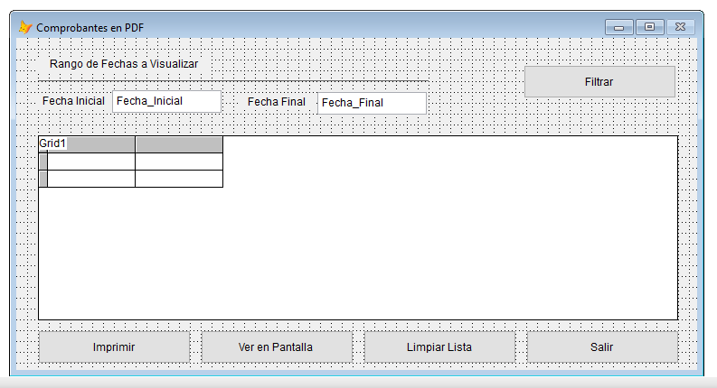

*Presuntas modificaciones a realizar en Function GABFfacturacae(). Módulo ImprimirFacturaCae \ ImprimirFacturaFiscal.*

*La activación del visor, a decisión del Profesional Desarrollador.*

*Recordar: el procedimiento debe permitir la asignación de niveles de seguridad.*

|  |  |
| --- | --- |
|  | **Estimación (IT)** |

* **Horas:** A DETERMINAR H/H
* **Precio:** $ 99999.99
* **Tiempo lineal estimado:** X días hábiles a partir de aprobación de la presente.

|  |  |
| --- | --- |
|  | **Aprobaciones Internas** |

|  |  |  |
| --- | --- | --- |
|  | **Sponsor** | **IT** |
| Nombre |  |  |
| Cargo |  |  |
| Firma |  |  |
| Fecha Aprobación |  |  |

**ANEXO TECNICO**

(De uso interno Diarco IT / Proveedor)

|  |  |
| --- | --- |
| A**1** | **Diseño Tecnico (IT)** |

*[Diseño final a aprobar por Usuario + Sponsor. Completar el punto 2, luego de relevamiento con Usuario. Puede incluir*

|  |  |
| --- | --- |
| A2 | **Consideración de la Solución Propuesta (Proveedor)** |

*[Observaciones/aclaraciones que el proveedor considere relevantes. Por ejemplo: dependencias, pre-requisitos, etc]*

* **Supuestos:**
* **Dependencias/Prerequisitos:**
* **Impacto del Cambio:**

|  |  |
| --- | --- |
| A3 | **Estimación (Proveedor)** |

* **Horas:** 99 H/H
* **Precio:** $ 99999.99
* **Tiempo lineal estimado:** X días hábiles a partir de aprobación de la presente
* **Vigencia de la cotización:** 30 días

|  |  |
| --- | --- |
| A4 | **Términos y Condiciones** |

**ENTREGABLES**

* Casos de Test
  + Set de casos de prueba nuevos referentes al nuevo requerimiento utilizados por QA Proveedor
* Evidencias de Ejecución de Casos de Test
  + Evidencias de la Ejecución de los casos anteriores
  + Evidencias de Pruebas de Regresión
* Instalador/paquete de Instalación:
  + Deberá descargarse en ruta indicada en Server Diarco
* Release Note
  + Deberá responder al formato Diarco
* Instalación en ambiente Diarco
  + Calendarización y forma de instalación a coordinar entre las partes

**CRITERIOS DE ACEPTACION**

* Aprobación:
  + Contra Recepción de Planificación y Calendarización
* Entrega:
  + Contra disponibilización de los entregables definidos
* Certificación:
  + Resultados de QA Diarco:
    - 0 incidentes Críticos o Altos  
      Hasta 2% incidentes Medios
    - Hasta 5% incidentes Bajos

**HITOS DE PAGO**

* Aprobación 10%
* Entrega 30%
* Certificación Entrega 60%

**PERIODO DE GARANTIA:**

60 días a partir de Certificación Final (Ultimo Hito)

|  |  |
| --- | --- |
| **A5** | **Aprobaciones Técnico-Comerciales (IT/Proveedor)** |

|  |  |  |
| --- | --- | --- |
|  | **IT** | **Proveedor** |
| Nombre |  |  |
| Cargo |  |  |
| Firma |  |  |
| Fecha Aprobación |  |  |